2026年定向培养军士考生体格检查、政治考核合格名单公告
整理归属 广东省教育考试院
发布日期 2026-07-24
来源 广东征兵
栏目 招考公示
存档日期 2026-10-27
原文链接 https://eea.gd.gov.cn/zwgk_zkgs/content/post_4933206.html
同文来源 https://eea.gd.gov.cn/ptgk/content/post_4933122.html

现将2026年报考定向培养军士考生体格检查、政治考核合格名单公布如下（扫描下方二维码）。对结论有疑问的考生，可拨打报考地市级征兵办公室（详见下表）或省征兵办（020-88666160）咨询，电话接听时间：7月24-26日08：00-11：50、15：00-17：50。
合格考生不代表已录取，需按招生程序由广东省招生委员会办公室在专科提前录取批次安排按高分到低分组织投档后，由报考的相应普通高校进行录取。请各位考生耐心等待，届时通过正规渠道查询录取情况。
2026年定向培养军士双合格名单（女生）
2026年定向培养军士双合格名单（男生）
原图分页 1/2
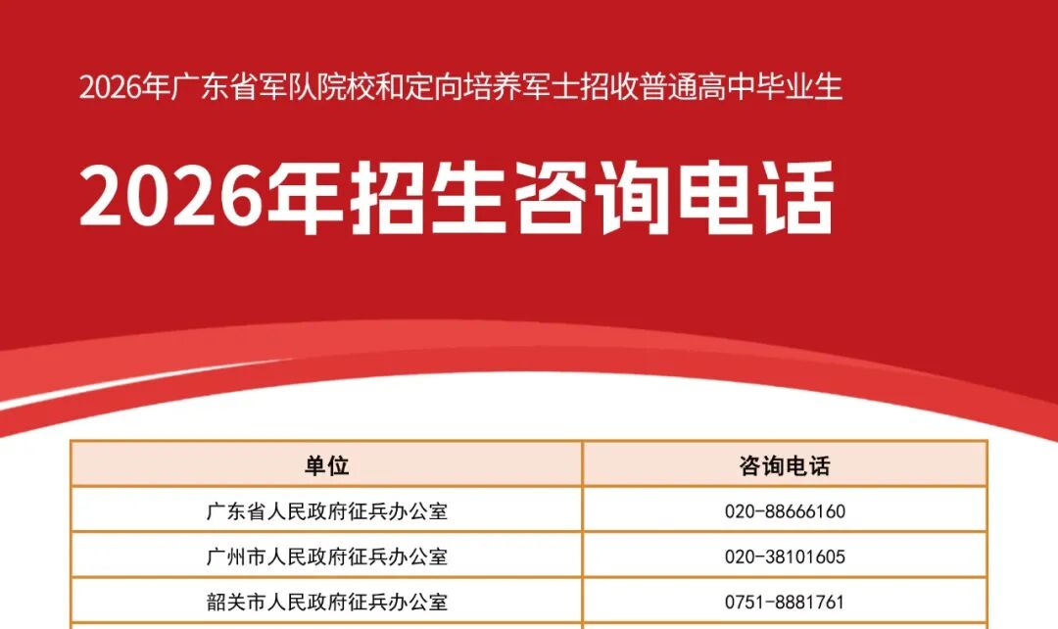
原图分页 2/2
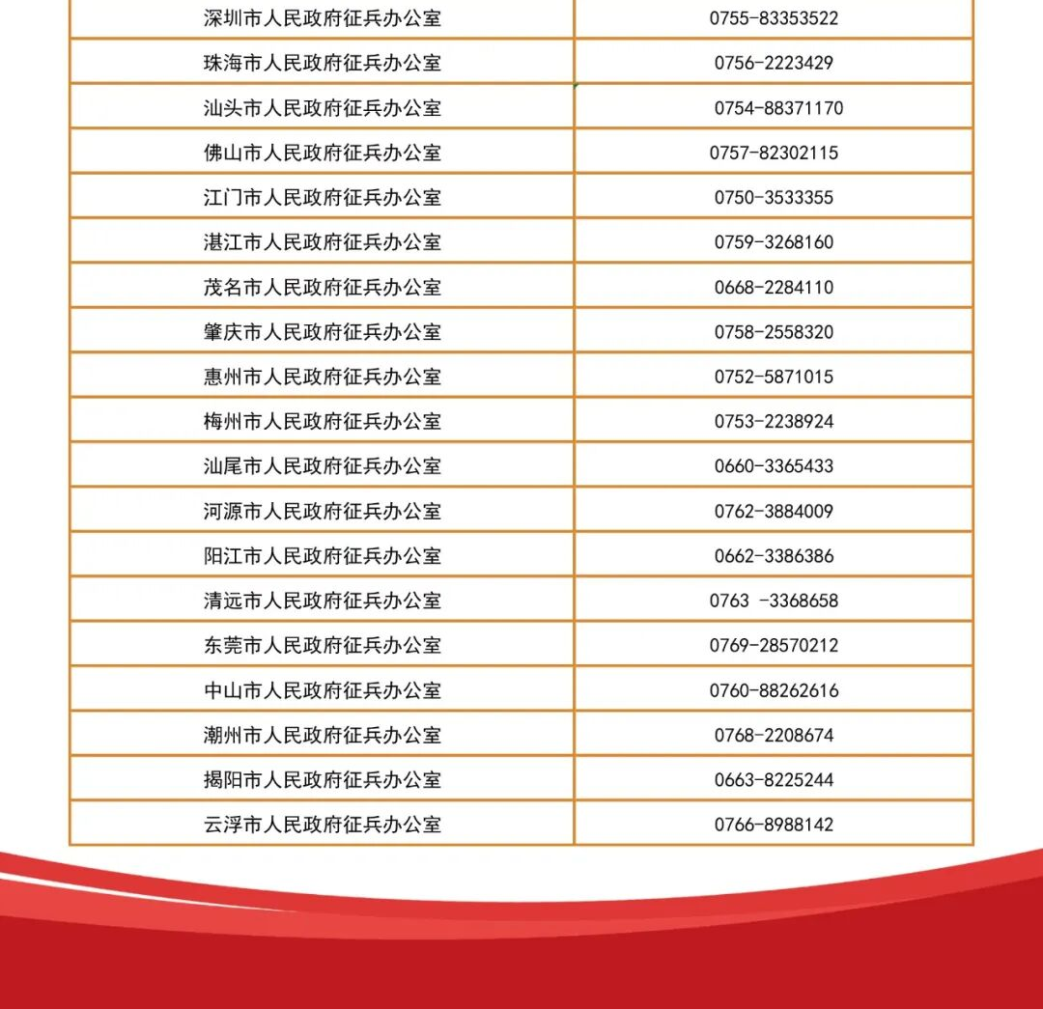

附件及下载链接
2026年定向培养军士双合格名单（女生）
https://eea.gd.gov.cn/attachment/0/620/620490/4933206.pdf
2026年定向培养军士双合格名单（男生）
https://eea.gd.gov.cn/attachment/0/620/620491/4933206.pdf

正文相关链接
2026年定向培养军士双合格名单（女生）
https://eea.gd.gov.cn/attachment/0/620/620490/4933122.pdf
2026年定向培养军士双合格名单（男生）
https://eea.gd.gov.cn/attachment/0/620/620491/4933122.pdf

